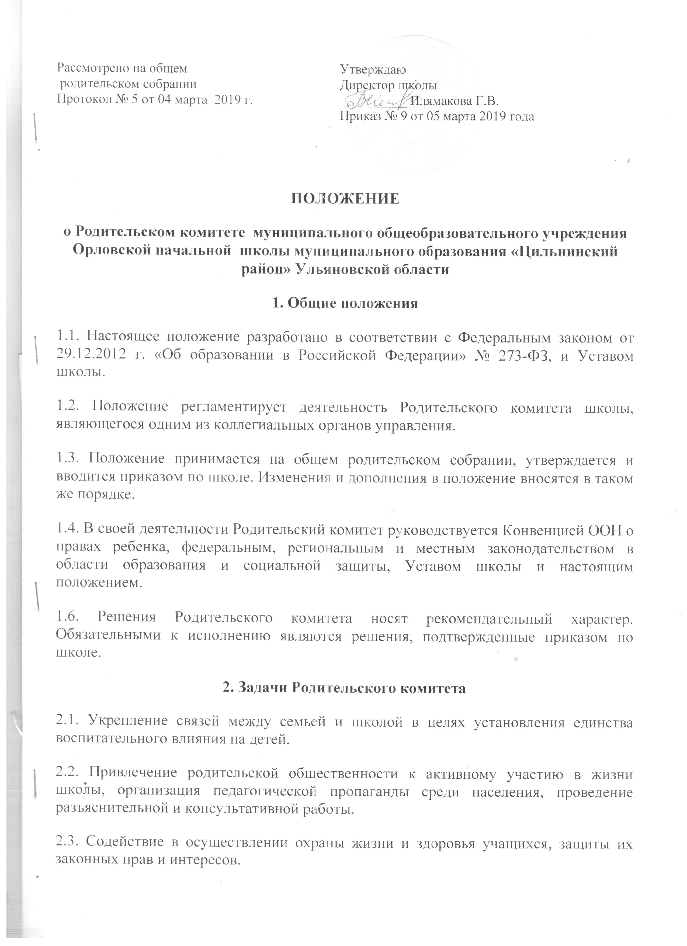

Рассмотрено на общем  родительском собрании  Протокол № 5 от 04 марта 2019 г. | Утверждаю  Директор школы  __________ Илямакова Г.В.  Приказ № 9 от 05 марта 2019 года

ПОЛОЖЕНИЕ
о Родительском комитете муниципального общеобразовательного учреждения Орловской начальной школы муниципального образования «Цильнинский район» Ульяновской области
1. Общие положения
1.1. Настоящее положение разработано в соответствии с Федеральным законом от 29.12.2012 г. «Об образовании в Российской Федерации» № 273-ФЗ, и Уставом школы.
1.2. Положение регламентирует деятельность Родительского комитета школы, являющегося одним из коллегиальных органов управления.
1.3. Положение принимается на общем родительском собрании, утверждается и вводится приказом по школе. Изменения и дополнения в положение вносятся в таком же порядке.
1.4. В своей деятельности Родительский комитет руководствуется Конвенцией ООН о правах ребенка, федеральным, региональным и местным законодательством в области образования и социальной защиты, Уставом школы и настоящим положением.
1.6. Решения Родительского комитета носят рекомендательный характер. Обязательными к исполнению являются решения, подтвержденные приказом по школе.
2. Задачи Родительского комитета
2.1. Укрепление связей между семьей и школой в целях установления единства воспитательного влияния на детей.
2.2. Привлечение родительской общественности к активному участию в жизни школы, организация педагогической пропаганды среди населения, проведение разъяснительной и консультативной работы.
2.3. Содействие в осуществлении охраны жизни и здоровья учащихся, защиты их законных прав и интересов.
2.4. Помощь в организации образовательного процесса школы, подготовке и проведении общешкольных мероприятий.
2.5. Принятие решений, соответствующих действующему законодательству и локальным актам школы.
2.6. Контроль соблюдения учащимися Устава школы.
3. Содержание работы Родительского комитета
Родительский комитет:
3.1.Содействует организации и совершенствованию воспитательно-образовательного процесса, материально-технической базы Школы;
3.2. Утверждает представленные классными родительскими комитетами Школы списки социально незащищенных детей, нуждающихся в материальной помощи и в обеспечении
3.3.Оказывает помощь администрации школы в организации и проведении общешкольных родительских собраний, ученических общешкольных мероприятий.
3.4. Участвует в обсуждении локальных актов школы.
3.5. Взаимодействует с педагогическим коллективом школы по вопросам профилактики правонарушений, безнадзорности и беспризорности среди несовершеннолетних обучающихся.
3.6. Взаимодействует с органами школьного самоуправления.
3.7. Родительский комитет ведет протоколы своих заседаний и отчитывается о своей работе перед общим родительским собранием.

4. Права членов Родительского комитета
Родительский комитет имеет право:
4.1. Вносить предложения в администрацию образовательного учреждения, органы самоуправления школы и получать информацию о результатах их рассмотрения.
4.2. Заслушивать и получать информацию от администрации школы, органов самоуправления.
4.3. Вызывать на свои заседания родителей (законных представителей) обучающихся по представлениям (решениям) классных родительских комитетов.
4.4. Принимать участие в обсуждении локальных актов школы.
4.5. Давать разъяснения и принимать меры по рассматриваемым обращениям.
4.6. Организовывать постоянные или временные комиссии под руководством членов Родительского комитета для исполнения своих функций.
4.7. Участвовать в подготовке школы к новому учебному году.
4.8. Принимать участие в организации безопасных условий осуществления образовательного процесса, контролирует соблюдение санитарно-гигиенических правил и норм.
5. Организация работы Родительского комитета
5.1. Родительский комитет является органом управления школой и представляет интересы несовершеннолетних обучающихся и их родителей (законных представителей).
5.2.Родительский комитет формируется из родителей (законных представителей) несовершеннолетних обучающихся, избираемых на общем родительском собрании сроком на 1 год.
5.3.По решению Родительского комитета в его состав могут входить сотрудники школы, представители органов местного самоуправления, физические лица и представители юридических лиц, сотрудничающие со школой и заинтересованные в её развитии.
5.4. На заседании Родительского комитета простым большинством голосов избираются его председатель и секретарь. Председатель Родительского комитета является членом педагогического совета школы.
5.5. Родительский комитет осуществляет деятельность по разработанным, принятым им и согласованным с руководителем школы регламенту работы и плану.
5.6. Родительский комитет ведет протоколы своих заседаний и отчитывается о своей работе перед общим родительским собранием.
5.7. Заседания Родительского комитета проводятся по мере необходимости в соответствии с планом работы, но не реже одного раза в квартал.

План работы общешкольного родительского комитета
Месяц | Направления работы
Август – сентябрь | Составление и утверждение плана работы общешкольного родительского комитета; обсуждение необходимой школе помощи, которую могут оказать родители
Август – сентябрь | Перевыборы актива общешкольного родительского комитета, распределение обязанностей
Август – сентябрь | Проведение общешкольного родительского собрания
Август – сентябрь | Итоги работы классов и школы по подготовке к новому учебному году
Август – сентябрь | Консультирование родителей учащихся по предотвращению возникновения школьных трудностей у детей
Август – сентябрь | Проведение «Родительских рейдов» с проверкой безопасности организации учебного процесса
Август – сентябрь | Помощь в организации и проведении Дня знаний
 | Организация горячего питания. Утверждение новых списков учащихся на льготное питание.
Октябрь | Проверка внешнего вида учащихся
Октябрь | Проведение «Родительских рейдов» с проверкой организации питания школьников
Октябрь | Помощь в организации и проведении Дня учителя
Ноябрь | Проведение «Родительских рейдов» с проверкой санитарного состояния школы, внешнего вида учащихся
Декабрь | Отчет о правонарушениях, их профилактике
Декабрь | Участие в жюри конкурса на лучший класс школы (подведение итогов за полугодие)
Декабрь | Помощь в организации и проведении новогодних праздничных мероприятий
Январь | Отчет о работе общешкольного родительского комитета за первое полугодие
Январь | Анализ работы родительских комитетов классов
Февраль | Контроль занятости учащихся школы в кружках и спортивных секциях, учреждениях дополнительного образования
Февраль | Помощь в организации и проведении Дня защитника Отечества
Март | Контроль организации и проведения общешкольного субботника по уборке территории
Март | Участие в проведении Дня открытых дверей для родителей будущих первоклассников
Март | Помощь в организации и проведении Международного женского дня
Апрель | Проверка состояния учебников учащихся
Апрель | Проведение открытых родительских дней с посещением уроков и внеклассных мероприятий
Май | Помощь в организации летнего пришкольного лагеря
Май | Участие в жюри конкурса на лучший класс школы (подведение итогов за год)
Май | Помощь в организации и проведении праздников – Дня Победы и Последнего звонка
Май | Контроль организации и проведения праздника Последнего звонка
Июнь | Отчет о работе общешкольного родительского комитета за год
Июль – август | Анализ работы родительских комитетов классов
Июль – август | Контроль организации и проведения выпускного вечера
В течение учебного года | Индивидуальная работа с родителями учащихся, имеющих проблемы в обучении и воспитании
В течение учебного года | Посещение неблагополучных семей, семей, состоящих на учете школьного Совета по профилактике
В течение учебного года | Проведение классных часов для обучающихся по актуальным темам
В течение учебного года | Проведение собраний для родителей обучающихся по актуальным темам

Состав родительского комитеиа

№п/п | Ф.И.О. | Должность | Место работы
1 |  | Председатель РК
2 |  | Член РК
3

